Establecer escritorio remoto de Ubuntu a Windows Xp
Para conectarse de Ubuntu primero realizaremos una serie de pasos los cuales son los siguientes:
1º.En el sistema operativo Ubuntu realizaremos lo que es configurar el servidor, en esta imagen habilitaremos todas las casillas para que este se pueda conectar y así podamos acceder a la maquina del cliente.
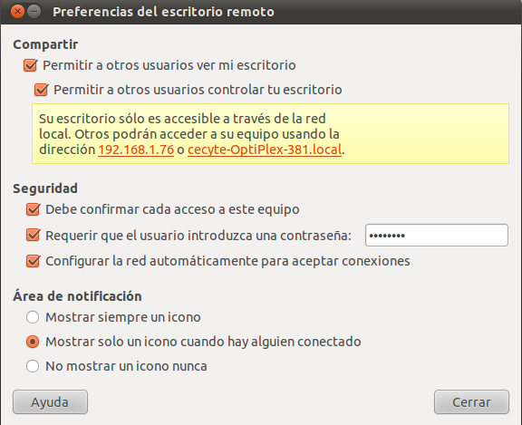

2º.Después de que hayamos habilitado lo anterior damos clic en inicio y escribimos en buscar cliente de terminal de server y hacemos clic, saldrá una ventana en ella solo escribimos la IP y le damos clic en conectar.
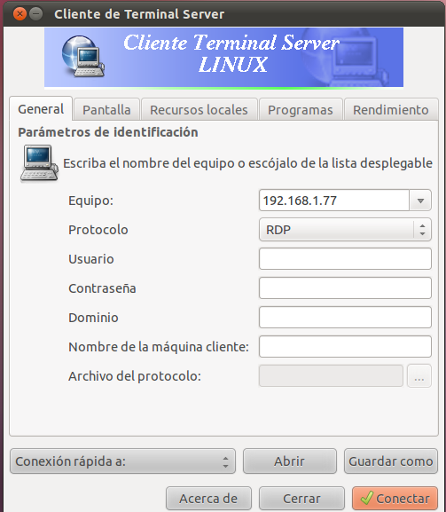

3º.Luego de que hagamos clic en conectar sale una ventana donde nos pide el nombre del usuario y la contraseña, escribimos y le damos clic en aceptar.
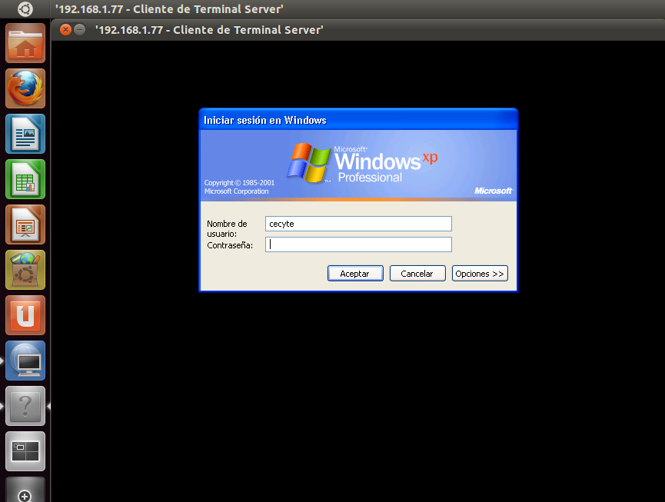
4º.Y listo la el servidor se conectara al cliente y tu podrás manipular su máquina desde Ubuntu y el estará desde Windows xp.
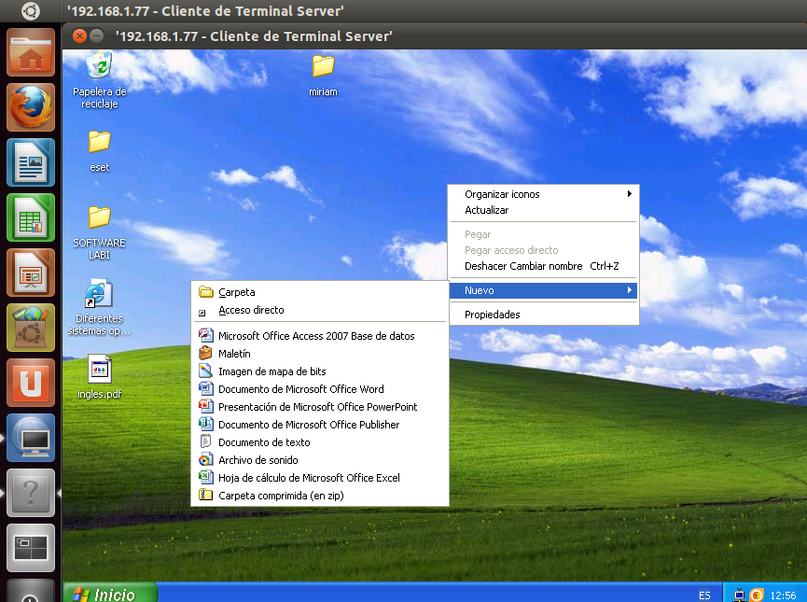
Conclusión
En esta práctica logramos conectarnos remotamente de un equipo a otro pero con diferente sistema operativo como es Ubuntu y Windows xp y es que no es necesario tener el mismo sistema operativo para tener escritorio remoto.

